ผู้เสียภาษีที่ดินและสิ่งปลูกสร้าง

คือ เจ้าของที่ดินหรือสิ่งปลูกสร้าง หรือผู้ครอบครองหรือทำประโยชน์ในที่ดินหรือสิ่งปลูกสร้างที่เป็นทรัพย์สินของรัฐ โดยจะเป็นบุคคลธรรมดาหรือเป็นนิติบุคคลก็ได้ ถ้าใครเป็นเจ้าของหรือครอบครองที่ดินหรือสิ่งปลูกสร้างอยู่ในวันที่ 1 ม.ค. ของปีไหน ก็ให้เป็นผู้มีหน้าที่เสียภาษีสำหรับปีนั้นไป
ถ้าเจ้าของที่ดินและเจ้าของสิ่งปลูกสร้างบนที่ดินนั้นเป็นคนละคนกัน ก็ให้เจ้าของที่ดินเสียภาษีเฉพาะส่วนของมูลค่าที่ดิน ส่วนเจ้าของสิ่งปลูกสร้างก็เสียภาษีเฉพาะส่วนของมูลค่าสิ่งปลูกสร้าง

ที่ดินหรือสิ่งปลูกสร้างที่ต้องเสียภาษี

โดยทั่วไป ที่ดินหรือสิ่งปลูกสร้าง จะต้องเสียภาษีโดยใช้มูลค่าทั้งหมดของที่ดินหรือสิ่งปลูกสร้างเป็นฐานในการคำนวณภาษี โดยแยกตามรายการดังนี้
1.ที่ดิน >> ใช้ราคาประเมินทุนทรัพย์ที่ดิน
2.สิ่งปลูกสร้าง >> ใช้ราคาประเมินทุนทรัพย์สิ่งปลูกสร้าง
3.สิ่งปลูกสร้างที่เป็นห้องชุด (คอนโด) >> ใช้ราคาประเมินทุนทรัพย์ห้องชุด
วิธีคำนวณภาษี

การคำนวณภาษีที่ดินและสิ่งปลูกสร้างจะใช้คำนวณแบบขั้นบันไดตามมูลค่าของฐานภาษีแต่ละขั้น โดยใช้สูตรเบื้องต้น คือ
มูลค่าของฐานภาษี
“มูลค่าที่ดินและสิ่งปลูกสร้าง – มูลค่าของฐานภาษีที่ได้รับยกเว้น”

ค่าภาษีที่ดินและสิ่งปลูกสร้าง
“มูลค่าของฐานภาษี × อัตราภาษี”

วิธีเสียภาษี

เทศบาลตำบลทุ่งทอง จะเป็นผู้ประเมินให้ และจะส่งแบบประเมินภาษีให้แก่ผู้เสียภาษีภายในเดือน ก.พ. ของแต่ละปี และต้องชำระภาษีภายใน 30 เม.ย. ของปีนั้น
แบบประเมินภาษีจะประกอบด้วย
1.รายการที่ดินหรือสิ่งปลูกสร้าง
2.ราคาประเมินทุนทรัพย์
3.อัตราภาษี
4.จำนวนภาษีที่ต้องชำระ

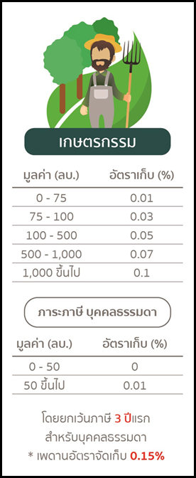
สถานที่ชำระภาษี

ณ สำนักงานเทศบาลตำบลทุ่งทอง

บทลงโทษ

เบี้ยปรับ คือ ค่าปรับที่เกิดจากการชำระภาษีไม่ครบถ้วนภายในเวลาที่กำหนด ซึ่งแบ่งกรณีได้ดังนี้
1. ไม่ได้ชำระภาษีภายในเวลาที่กำหนด และได้รับหนังสือแจ้งเตือน
- เสียเบี้ยปรับ 40% ของจำนวนภาษีค้างชำระ
2. ไม่ได้ชำระภาษีภายในเวลาที่กำหนด แต่ชำระภาษีตามเวลาที่แจ้งไว้ตามหนังสือแจ้งเตือน
- เสียเบี้ยปรับ 20% ของจำนวนภาษีค้างชำระ
3. ไม่ได้ชำระภาษีภายในเวลาที่กำหนด แต่ชำระภาษีก่อนจะได้รับหนังสือแจ้งเตือน
- เสียเบี้ยปรับ 10% ของจำนวนภาษีค้างชำระ

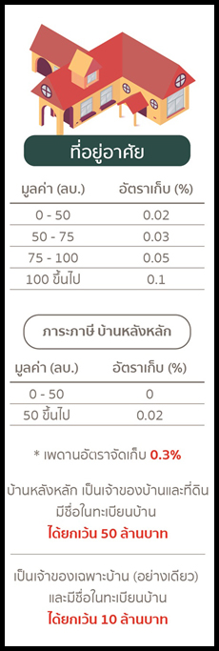
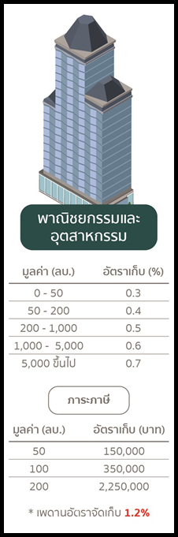

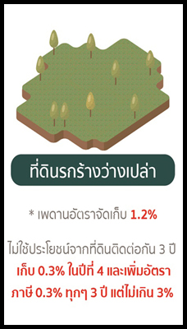
จัดทำโดย
งานพัฒนารายได้ กองคลัง
เทศบาลตำบลทุ่งทอง
อำเภอบ้านเขว้า จังหวัดชัยภูมิ
โทร 044-839836 ต่อ 16

เอกสารประชาสัมพันธ์

ภาษีที่ดินและสิ่งปลูกสร้าง
หรือที่เรียกกันย่อๆ ว่า ภาษีที่ดิน เป็นภาษีที่จัดเก็บเป็นรายปีตามมูลค่าที่ดินและสิ่งปลูกสร้าง (เช่น ที่ดิน บ้าน อาคาร) ที่ครอบครองโดยมีเทศบาลตำบลทุ่งทองเป็นหน่วยงานรับผิดชอบการจัดเก็บ เริ่มใช้บังคับตั้งแต่ 13 มีนาคม 2562 และ จะเริ่มเก็บภาษีตั้งแต่ 1 มกราคม 2563 เป็นต้นไป โดยอัตราภาษีจะคำนวณตามประเภทการใช้ประโยชน์ ซึ่งอัตราสูงสุดที่เป็นไปได้อยู่ที่ ปีละ 3% ของมูลค่าที่ดินและสิ่งปลูกสร้าง

